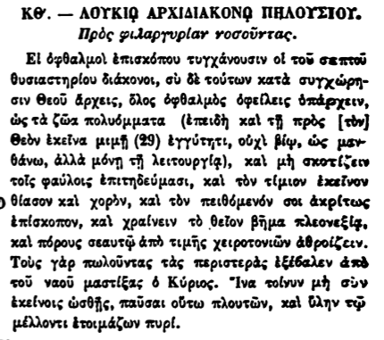

ΚΘ. — ΛΟΥΚΙΑ ΑΡΧΙΔΙΑΚΟΝΟ ΠΗΛΟΥΣΙΟΥ.

Πρὸς φιλαργυρίαν νοσοῦντας.

Εἰ ὀφθαλμοὶ ἐπισκόπου τυγχάνουσιν οἱ τοῦ σεπτοῦ θυσιαστηρίου διάκονοι, σὺ δὲ τούτων κατάσυγχώρη σιν Θεοῦ ἄρχεις, ὅλος ὀφθαλμὸς ὀφείλεις υπάρχειν, ὡς τὰ ζῶα πολυόμματα (ἐπειδὴ καὶ τῇ πρὸς [τὸν] Θεὸν ἐκεῖνα μιμῇ (29) ἐγγύτητι, οὐχὶ βίψ, ὡς μανθάνω, ἀλλὰ μόνῃ τῇ λειτουργία), καὶ μὴ σκοτίζειν τοῖς φαύλοις ἐπιτηδεύμασι, καὶ τὸν τίμιον ἐκεῖνον θίασον καὶ χορὸν, καὶ τὸν πειθόμενον σοι ἀκρίτως ἐπίσκοπον, καὶ χραίνειν τὸ θεῖον βῆμα πλεονεξία. καὶ πόρους σεαυτῷ ἀπὸ τιμῆς χειροτονιῶν ἀθροίζειν. Τοὺς γὰρ πωλοῦντας τὰς περιστερὰς ἐξέβαλεν ἀπὸ τοῦ ναοῦ μαστίξης ὁ Κύριος. Ινα τοίνυν μὴ σὺν ἐκείνοις ὠσθῇς, παῦσαι οὕτω πλουτῶν, καὶ ὕλην τῷ μέλλοντι ἑτοιμάζων πυρί.